**Processamento Digital de Imagens**

**Lista de Exercícios 1**

**Aluno: Gabriel Belinski Salomão**

Implemente o algoritmo de conversão para níveis de cinza e utilize-o nas imagens “lena.png” e “img_aluno”.

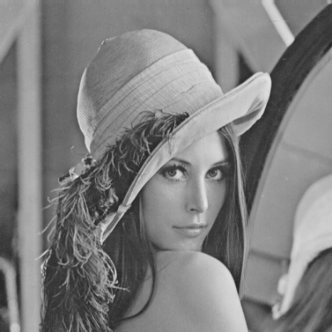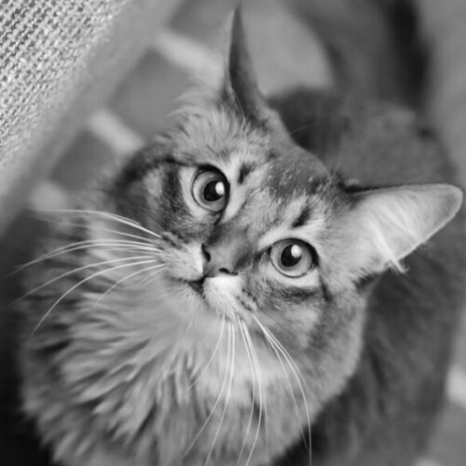

Implemente o algoritmo que gera o negativo e utilize-o nas imagens “lena.png” e “img_aluno”.

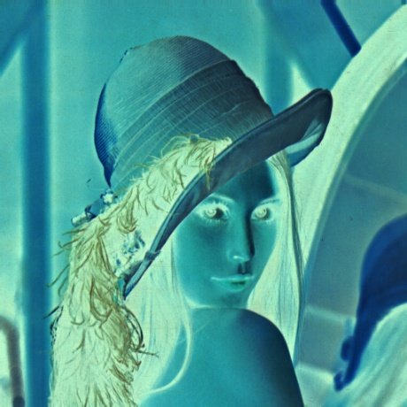

Implemente o ajuste de contraste (normalização) e utilize-o nas imagens “lena.png” e “img_aluno”.

Usando normalizacao(img, 0, 100)

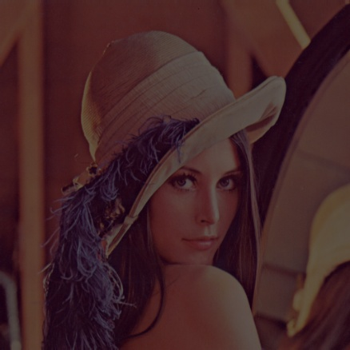

Implemente o operador logarítmico e utilize-o nas imagens “lena.png” e “img_aluno”.



Implemente o operador de potência e utilize-o nas imagens “lena.png” e “img_aluno”.

Usando potencia(img, 2, 2) e normalização(img, 0, 100)

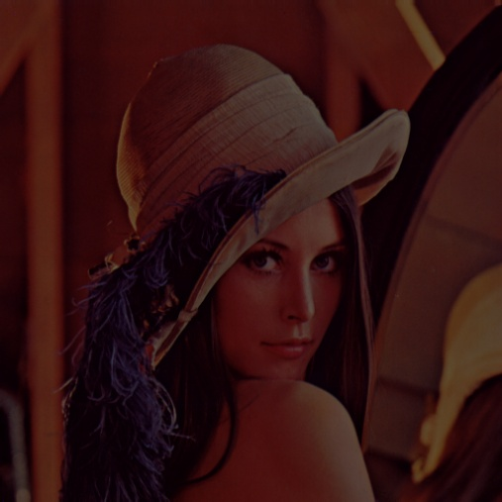

Implemente o fatiamento dos níveis de intensidade, separando os planos de bits do menos significativo ao mais significativo. Aplique nas imagens “lena.png” e “img_aluno”.

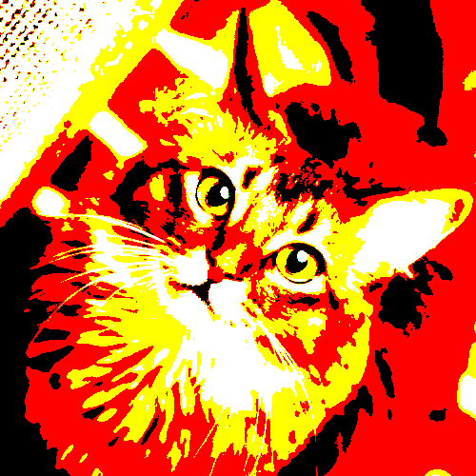

Implemente os algoritmos a seguir:

A. Histograma;

B. Histograma normalizado;

C. Histograma acumulado;

D. Histograma acumulado normalizado.

Utilize os algoritmos implementados da seguinte forma:

Converta a imagem “unequalized.jpg” para níveis de cinza e gere o histograma (algoritmo A). A conversão para níveis de cinza gera uma imagem com apenas uma camada, que armazena intensidades.

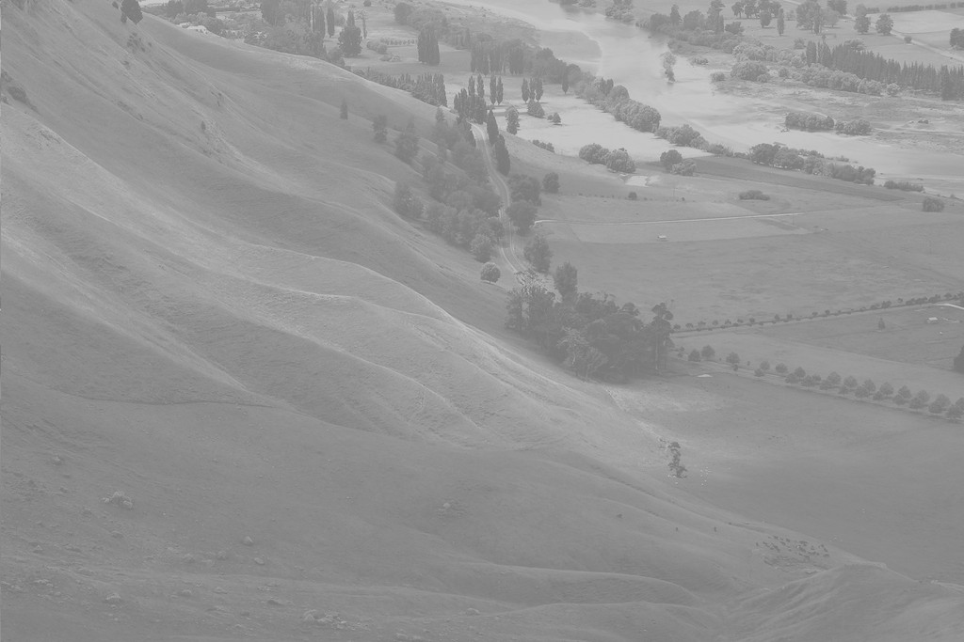

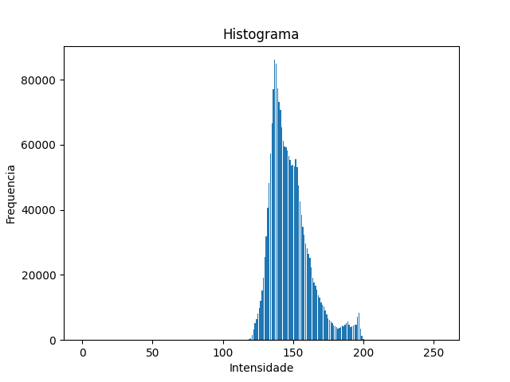

(Gere 3 histogramas (algoritmo A), um para cada camada R, G e B de “img_aluno”.

**Camada R**

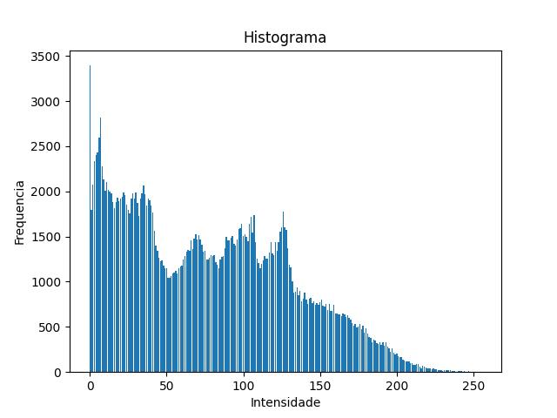

**Camada G**

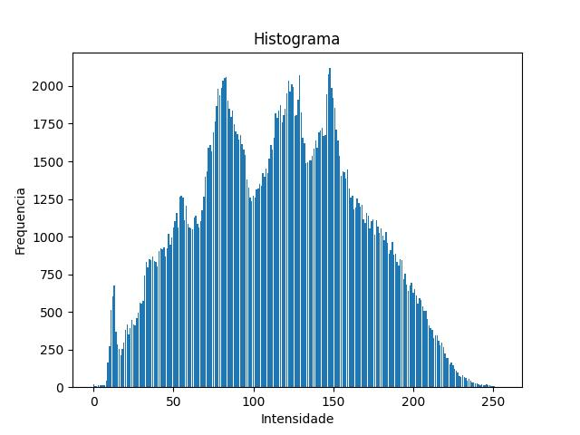

**Camada B**

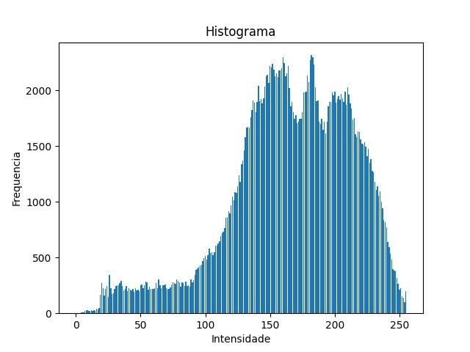

Converta “img_aluno” para níveis de cinza e gere os histogramas A, B, C e D.

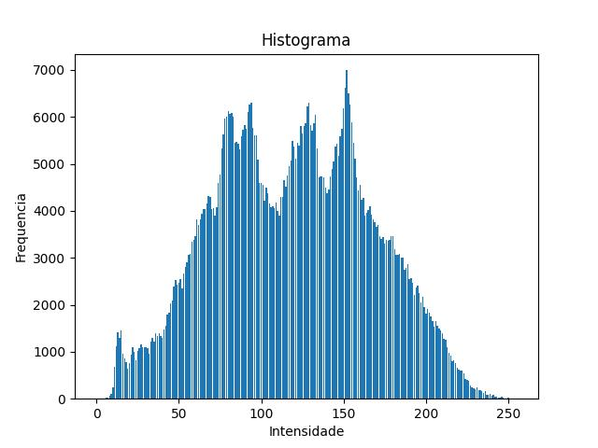

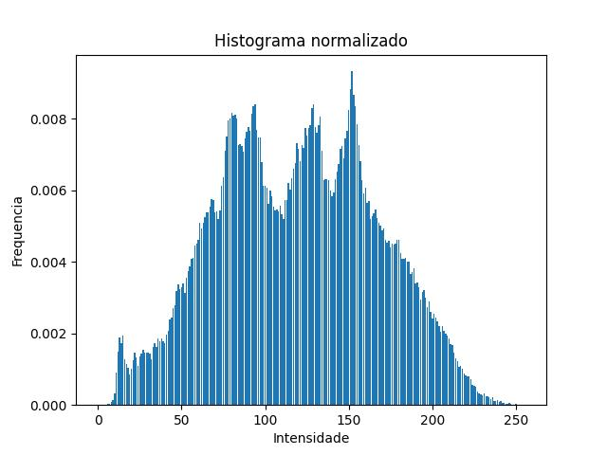

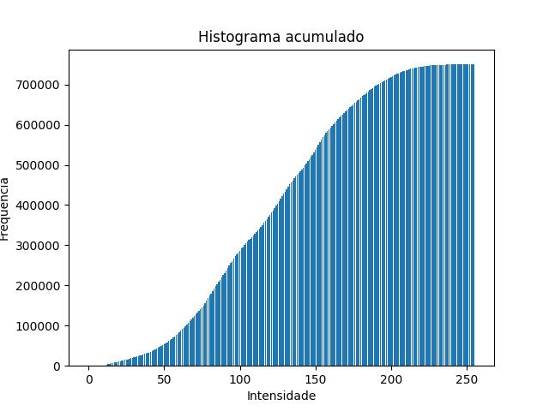

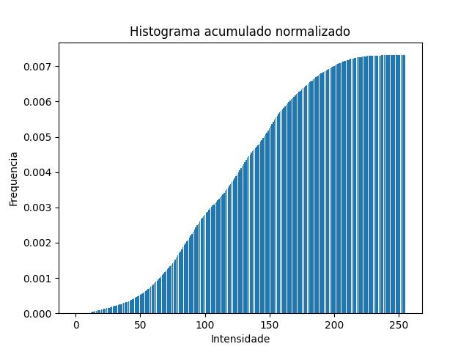

Implemente a equalização de histograma. Utilize-o nas imagens “lena.png”, “unequalized.jpg” e “img_aluno”.